エキセントリック吉田

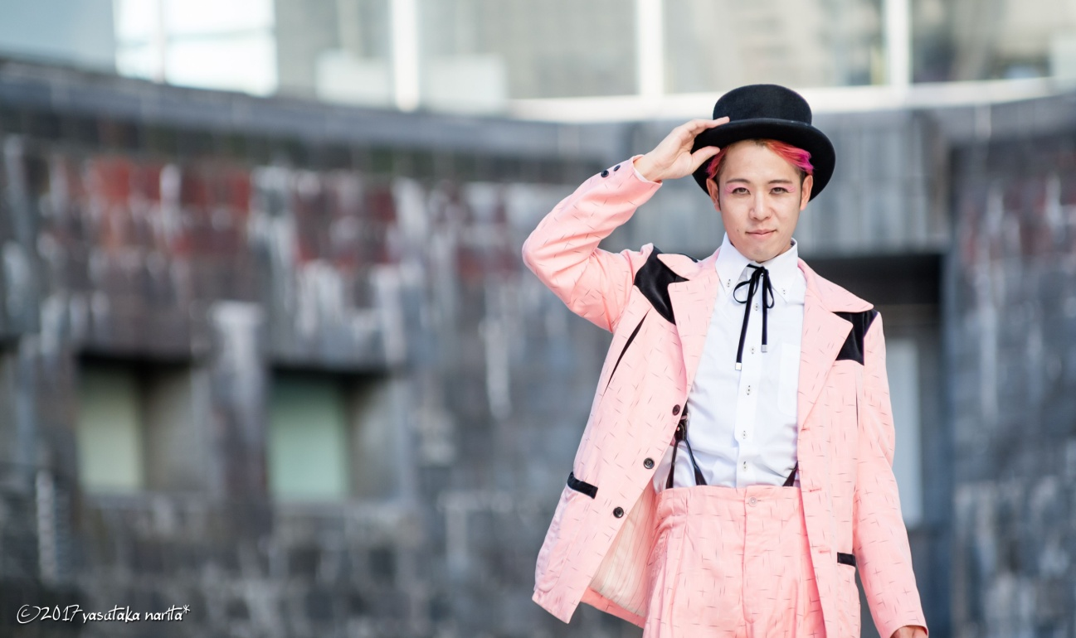
●プロフィール
東京都公認ヘブンアーティスト
芸王グランプリ2015全国大会優勝
●主な出演フェスティバル
ヘブンアーティストTOKYO ヘブンアーティストIN渋谷
厚木国際大道芸フェスティバル 浅草大道芸フェスティバル
さいたま新都心大道芸フェスティバル 仙台まちくるカーニバル
月潟大道芸フェスティバル 日立国際大道芸フェスティバル
川崎シネマ大道芸フェスティバル 福山大道芸フェスティバル

アヴィニョン演劇祭(フランス) シャロン大道芸フェスティバル(フランス)
エジンバラ国際演劇祭（スコットランド） タレガ大道芸フェスティバル（スペイン）

他 お祭り、結婚式、ブランドメーカーイベント、ホテル 企業パーティ 等
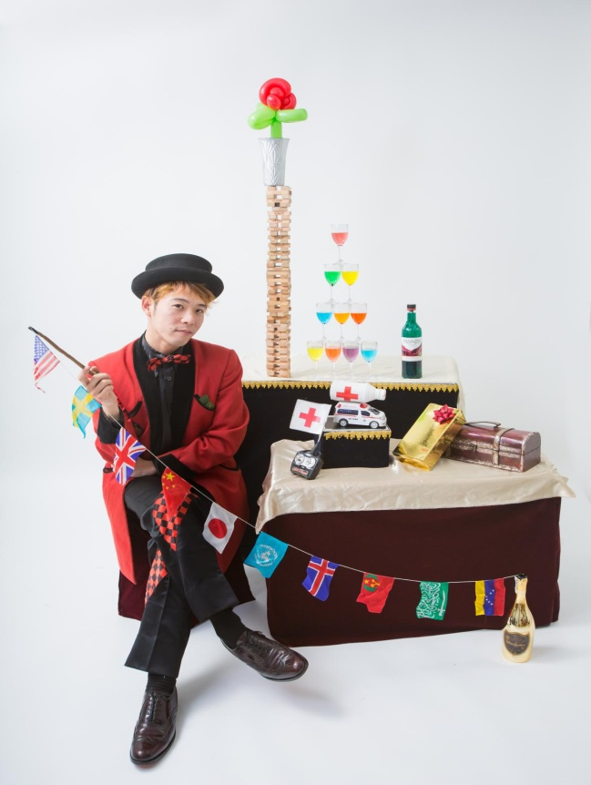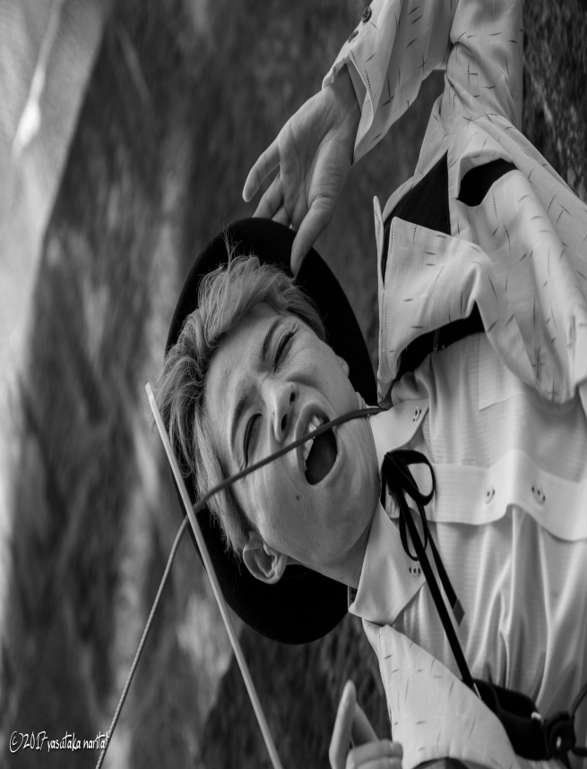

●主な出演施設
東京ドイツ村 (レジャー施設) 西武百貨店 (デパートイベント)
南船橋ららぽーとTOKYO BAY 南砂町 スナモ
アリオ橋本 (ショッピングモール イベント)
ホテルヒルトン東京 ホテル 精養軒 (企業パーティ)
サマーソニック2014 2015 新百合ヶ丘 しんゆりマルシェ
東京ソラマチ 阿佐ヶ谷七夕祭り
築地本願寺 はなまつり 横須海軍賀基地スプリングフェスティバル
Tokyo Creative Kids Festival ラグーナ蒲郡
岡山中央メーデー 岡山笠岡いちょう祭り

他イベント出演多数

●SHOWの紹介

「劇場へようこそ！」
思わぬマジックでお客様のハートをエレガントに掴み、エッジの効いたコメディアクトで笑いの渦へ巻き込みます！
懐かしくも新しい。1930年代のステージショーを思わせるパフォーマンスで、お客様を映画のワンシーンへ飛び込んだような不思議な世界へいざないます。クライマックスは必見！最新型テーブルクロス引きで大喝采！
パントマイムの技術を駆使したコトバに頼らないショースタイルで、お子様から、お年寄り、海外の方からも大評判！
「貴方の未来に虹色の輝きを… 」

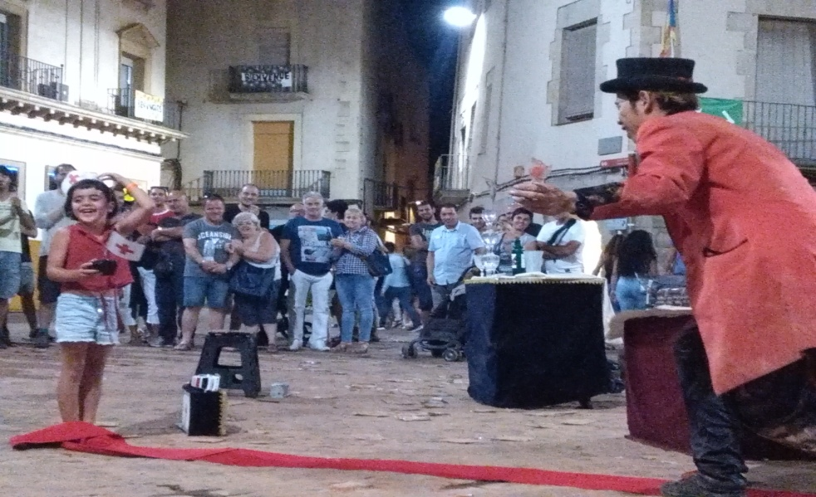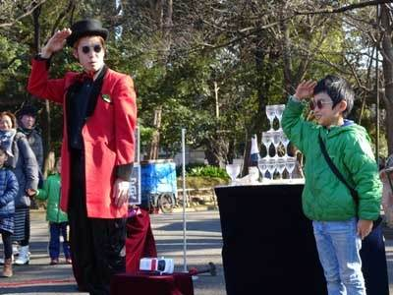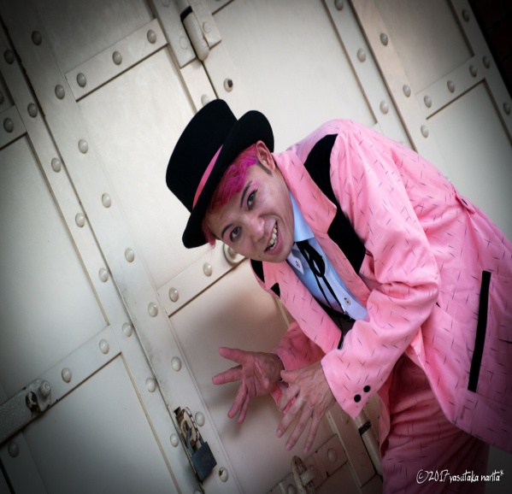
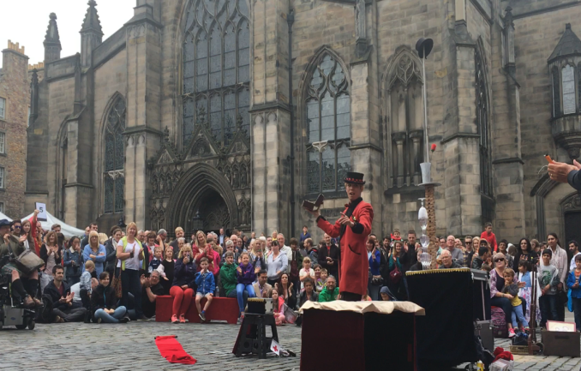

＜最新動画＞
https://youtu.be/4SIyxwGrQiI
(2分程のプロモーション映像です。ショーの雰囲気がおわかり頂けます。お時間の許す際ぜひ1度ご覧下されば幸いです。)

＜海外公演＞
https://youtu.be/muBlnZcbe8g
（２０１６年夏に参加した、スコットランド・エジンバラ国際演劇祭、スペイン・タレガ大道芸フェスティバルの模様です。異国情緒に溢れた映像をお楽しみいただけます。）

＜ホームページ＞
www.eccentricyoshida.com

電話 080-3453-7629
メール eccentric.yoshida@gmail.com
住所 東京都杉並区阿佐谷南3-41-10コーポハル103

